铜仁一中2017届高三年级第四次月考
文综试卷 文综备课组
第Ⅰ卷（选择题 共140分）
本卷共35小题，每小题4分，共140分。在每小题给出的四个选项中，只有一项是符合题目要求的。
随着工业化、城市化的飞速发展，耕地不断被挤占，但2004年以来，我国粮食总量仍连续增长。根据材料回答1-2题。
1、与东北平原区相比，成都平原区发展种植业的优势自然条件是（ ）
A．雨热同期 | B． 土壤肥沃 | C．地势低平 | D．热量充足
2、改革开放以来，下列粮食主要产区在全国商品粮食生产中的地位下降最为显著的是（ ）
A、鄱阳湖平原 B、江汉平原 C、太湖平原 D、三江平原
3、素有“欧洲粮仓”之称的乌克兰在1992-2007年期间耕地总量减少2.78%，但人均耕地增加8.32%。1992-2007年乌克兰耕地的变化说明这一时期该国（ ）
A．城市化率提高 | B．人口数量减少 | C．土壤质量下降 | D．粮食单产提高
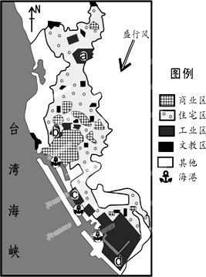
高雄矿产资源匮乏，工业部门主要有石化、炼油、钢铁、造船、食品等。右图为高雄市空间结构示意图，其中a、b、c、d表示高雄的工业区。回答4-5题。
4．对该城市功能区布局评价正确的是（ ）
A．工业区相对集中，方便了企业联系
B．住宅区远离海岸，避免了海洋污染
C．商业区高度集中，缩小了服务范围
D．文教区过于分散，降低了服务功能
5．高雄的石化工业最适宜布局在图中的（ ）
A、a地 B、b地
C、c地 D、d地

下表是我国不同时期的城市用地年平均增长率与城市人口年平均增长率统计表。据表回答6-7题。
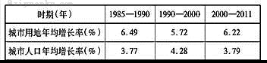
6、1985——2011年我国城市人口人均城市用地面积总体变化趋势为（ ）
A．不断增加 | B．先减后增 | C．先增后减 | D．逐渐减少
7、据表并结合相关知识可以判断，1985年以来我国（ ）
A．城市新增用地以商业用地为主 | B．农业用地面积有所减少
C．城市人口增长以自然增长为主 | D． 乡村人口数量持续增长
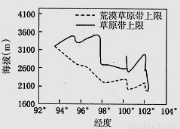
读我国某山地北坡植被带随经度的变化示意图，完
成8-9题
8、该山地最可能是（ ）
A、阴山 B、秦岭
C、祁连山 D、天山

9、关于该山北坡的叙述，正确的是（ ）
A．2600米以上可能出现山地森林带
B． 冰雪带下限比南坡高
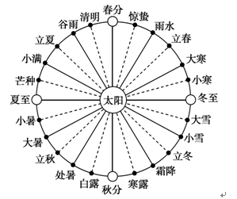
C．自西向东植被带谱趋向简单
D．自东向西荒漠草原带宽度减小
2016年11月30日，二十四节气被正式列入联合国教科文组织人类非物质文化遗产代表作名录。下图为我国二十四节气时地球公转轨道上的位置示意图，相邻两个节气之间的天数大约为15天。读下图，回答10-11问题。
10．铜仁市的昼长时间最接近的两个节气是（ ）
A.谷雨与立夏 B.立冬与立秋
C.雨水与处暑 D.小满与大暑
11．二十四节气对我国农事活动安排具有很大的指导意义，其中最具指导意义的地区分布在（ ）
A.珠江三角洲地区 B.松嫩平原地区
C.黄河中下游地区 D.青藏高原地区
12．美联储2016年12月14日宣布将联邦基金利率目标区间上调25个基点到0.5%至0.75%的水平，符合市场普遍预期，这是美联储时隔一年后再度加息。美联储主席耶伦在新闻发布会上说，全球经济风险犹存，但是美国经济表现强劲。加息决策体现出美联储对美国经济的信心。据此可推断
①美国市场流动性会更充足，经济更有活力 ②国际资金会更多回流美元，迫使美元贬值
③全球资本流动性会受美加息影响转向收缩 ④人民币会因美元升值承受一定的贬值压力
A. ①② B. ②③ C. ①④ D. ③④
13. “蚂蚁短租”通过搭建一个房东与房客直接沟通和变易的在线平台，鼓励有闲置房屋的人把自己的闲置房源分享出来，为旅游、求学等人群提供更具性价比、更有人情味的住宿选择。该经济形态的积极作用在于
①满足人们多样化需求 ②更新人们的消费观念 ③提高居民的消费水平 ④促进资源的优化配置
A．②④ B． ①③ C．①④ D．②③
14. “饿了么”是一家中国知名的在线外卖订餐平台，已覆盖中国数百个城市、数千万用户。它并不是在自己的中央厨房做好快餐，然后配送给客户，而是到客户附近的餐厅采购其心仪的美食，再进行配送。上述材料说明，在互联网时代
①社会分工进一步加深，生产的组织与协作进一步加强 ②运用互联网技术是提高企业市场竞争力的关键 ③人们的消费的方式、质量、水平得到了进一步发展 ④一个新的消费热点的出现，带动了一个产业的出现和成长
A．①③ B．②③ C．①② D．②④
15. “海外仓”模式是指跨境电商企业按照一般贸易方式，将商品批量出口到境外仓库，电商平台完成销售后，再将商品送达境外的消费者。目前我国超过200家企业在境外设立了“海外仓”，主要集中在欧美等发达地区。设立“海外仓”有利于
①降低物流成本，提高配送效率 ②规避贸易摩擦和纠纷，扩大对外贸易
- 拓展营销网络，促进外贸转型升级 ④形成全方位、宽领域、多层次的对外开放格局
A.①② B．①③ C．②④ D．③④
16.市场不仅是一双“看不见的手”也是一双“隐形的眼睛”。别以为你干了坏事别人不知道，这双“隐形的眼睛”一定会看着你，不是不报，时候未到。市场是一双“隐形的眼睛”是指
①市场经济本身就具有优胜劣汰的调节功能 ②市场经济是法制经济、信用经济、道德经济
③企业应守法经营、公平竞争，讲究社会效益 ④政府承担着维护市场经济有效运行的责任
A.①② B.①③ C.②④ D.③④
17.党的十八届五中全会提出，深入推进党风廉政建设和反腐败斗争，巩固反腐败斗争成果，
健全改进作风长效机制，着力构建不敢腐、不能腐、不想腐的体制机制，着力解决一些干部不作为、乱作为等问题，积极营造风清气正的政治生态，营造风清气正的政治生态需要
- 断推进创新，让创新在全社会蔚然成风 ②依靠社会主义法治改善党的领导
③简划政府办事流程，提高政府工作效率 ④厘清公共权力的边界，以公民的权利制约公共权力
A．①② B.①③ C.②④ D.③④
18．惊弓之鸟原指被弓箭吓怕了的鸟不容易安定。为了新兴业态的健康发展，李克强总理要求政府有所为，有所不为：既不能怠政、懒政，也不能无事玩弓箭，把老百姓搞得像惊弓之鸟！这就要求政府
①法无禁止即可为，鼓励勤政、勉政 ②依法执政，树立求真务实的工作作风
③法无授权不可为，纠正乱作为现象 ④树立宗旨和责任意识，建设权威政府
A.①② B. ①③ C. ②④ D. ③④
19. 2015年的中国外交在周边和各个地区都不同程度地开创了新局面，特别是“一带一路”、“亚投行”和一系列援助基金的建立。国际舆论非常注意中国新提出的“外交理念”，如“义 利观”、“共商、共建、共享”、“志同道合，是伙伴，求同存异，也是伙伴。朋友多了，路才好走”、以及三个“永不”（永不称霸，永不扩张，永不谋势力范围）。新提出的“外交理念”
①是中国外交的传承和顺应时代潮流的创新发展 ②表明维护世界和平、促进共同发展是我国外交政策的基本目标 ③说明中国在国际事务中的代表性和话语权进一步加强 ④反映了中国是推动世界经济发展的积极因素和主导力量
A．①② B．①③ C．②③ D．③④
20.微积分是一种用运动的观念看待问题的数学思想。从微积分的诞生形成到今天的发展，都充分印证了唯物主义方法论和极限层次的思想，且微积分反映出的对立统一、量变与质变、 否定之否定等思想也正是哲学中三大辩证法的体现。由此可见
A.其他学科思想方法充实和发展了哲学思想
B.其他学科的思想方法蕴含在哲学思想之中
C.哲学思想是其他学科知识发展的最高归宿
D.科学的哲学必然能够被其他学科知识证明
中国“天眼”500米口径球面射电望远镜（FAST），2016年9月25日在贵州省平塘县的喀斯特洼坑中落成，开始接收来自宇宙深处的电磁波。据此回答第21题
21．中国“天眼”500米口径球面射电望远镜工程由我国天文学家于1994年提出构想，从预研到建成历时22年，是具有我国自主知识产权、世界最大单口径、最灵敏的射电望远镜。它的落成
①丰富了太空探索实践的客观物质体系 ②使太空探索成为有意识有目的的活动
③再次延伸了人类感官探索太空的界限 ④使太空探索成果越来越具有可预测性
A．①② B.①③ C.②③ D.③④
22．随着海洋探测技术不断进步，世界各国海洋科学家不断在海底发现新的海岭、海沟、海山等地理实体。
对新发现的地理实体抢先命名，不仅体现了一个国家的综合实力和对国际海洋事业的贡献，也是提高海洋
研究话语权和国际影响力的重要举措。对新发现的地理实体抢先命名体现了
A．实践是一种主观能动性活动 B．实践是一种客观物质性活动
C．实践是认识的目的 D．实践是检验认识真理性的唯一标准
23．现在的时代是一个奉行加法的时代，很多人在追求利益的最大化，但无休止的加法，往
往让人不能承受之重。其实人生可以化复杂为简单，化多为少，这就是一种减法哲学，减法
哲学告诉我们：减出轻松，减出健康，减出快乐，减出幸福。这蕴涵的哲学道理有
- 矛盾双方可以实现无条件的相互转化 ②量的积累容易导致质变，应注意防微杜渐
③社会意识正确与否决定人生幸福的实现 ④人生需要作出正确的价值判断和价值选择
A．①② B．③④ C．②③ D．②④
24．宋仁宗曾说：“措置天下事，正不欲专从朕出。若自朕出，皆是则可，有一不然，难以遽改。不若付之公议，令宰相行之。行之而天下不以为便，则台谏公言其失，改之为易。”对材料分析正确的是
A．宋朝言官地位上升 B．君主专制被削弱
C．相对减少决策失误 D．相权制约了君权
25．欧阳修、苏洵等众多学者提倡敬宗收族、义恤乡里；范仲淹创有范氏义庄赡养族人，各地士绅纷纷效仿，办有“义仓”、“义学”、“义冢”等等。这一风气逐渐盛行的主要原因是
A．儒学深入社会生活 C．土地兼并日益严重
B．重建三代宗法制度 D．强化对乡里的控制
26．古罗马法学著作《法学阶梯》中规定：年幼的人不能收养年长的人……如果儿子的年龄大于父亲，那就显得不自然了。因此，凡是收养自权者或收养别人为自己儿子的，必须在年龄上超过被收养者完全成熟的时期，即18岁。这说明古罗马法注重
A．私法精神 B．自然法精神 C．父权的保护 D．习惯法传统
27．1907年，浙江巡抚以革命党罪名捕杀秋瑾，舆论大哗，认为官府未按“文明国对于国事犯之办法，而是无供无证，欲杀则杀了不必按律，人权尽为侵削”。巡抚声名狼藉，调离浙江，后忧惧成疾，辞官回籍。材料说明
A．清末革命得到舆论支持 C．巡抚徇私枉法不得人心
B．清末时民权意识逐渐觉醒 D．革命派与保守派斗争激烈
28．有学者提出：只有当“无产阶级及其政党对民主革命的领导权不是某个方面的而是全方位的（包括政治领导、组织领导和军事领导），不是被动的而是主动的，不是辅助性的而是主导性的”时，中国革命才能说是进入了完全意义上的新民主主义革命阶段。依据这一观点，中国进入“完全意义上的新民主主义革命阶段”的标志应该是
A．五四运动 B．中国共产党的诞生 C．南昌起义 D．新中国成立
29．英国记者杰克·贝尔登在《中国震撼世界》一书中说：“一般美国人都认为，中国战争主要是民主与共产主义之间的战争……似乎没有人意识到，那么多中国人支持共产党是因为共产党支持抗日战争期间人民自己建立的政权。”材料中的 “中国战争”最可能是
A．是冷战思维的体现 B．揭示了当时中国政局变动的本质
C．带有美国人的意识形态色彩 D．反映了抗日政权具有社会主义性质
30.19世纪40～60年代，中国一些传统制造业，如棉纺业、制针业等日益衰落，但制茶、缫丝、酱菜、皮革加工等传统制造业却意外获得较快发展。材料中这些制造业“意外获得较快发展”的主要原因是
A．中国沦为西方的原料产地 B．洋务派大力兴办近代企业
C．清政府允许民间开设工厂 D．近代民族资本主义工业兴起
31．读中国经济成分结构示意图。其中 部分代表的是
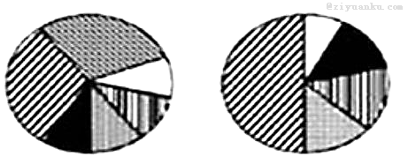
图1为抗日战争时期 图2 为新中国成立前夕
A．自然经济 B．外国资本 C．官僚资本 D．民族资本
32.<《海洋场竹枝词》写道：“往来如织密如麻，满眼汽车与电车；… ‘欲保安全维秩序，认明红绿两边灯。”材料反映了
A．近代中国交通设施发展迅速 B．交通近代化过程中的半殖民地色彩
C．工业文明冲击下的发观念转变 D．洋务运动推动中国交通发近代化
33．近代史上，有人认为“于此而言，诚不知为何项制度文物，可以适用生存今世。吾宁忍
过去“国粹”之消亡，而不忍现在及将来之民族不适世界之生存而归于的消亡也”。持这种
观点的人的实践活动最有可能是
A．编撰《海国图志》 B．创办《民报》 C．撰写《孔子改制考》 D．为《新青年》撰稿
34．历史学习小组要出一期近现代中国服饰演进的电子报，急需一幅体现20世纪五十年代
中国服饰特征的照片。你建议他们选择
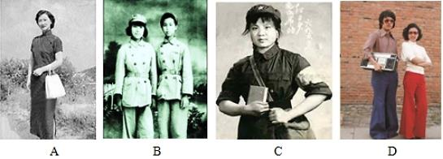
35．受“脱欧公投”的影响，英国首相卡梅伦于2016年7月13日前往白金汉宫向英国女王伊丽莎白二世递交辞呈。为了研究英国的首相制度，某同学出示了与之相关的图示。该图反映出近代英国
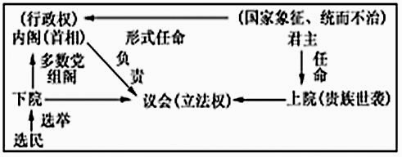
A．国家机构的分权与制衡机制 B．内阁首相可以独揽国家大权
C．英王受到内阁及首相的监督 D．责任内阁制日益发展和完善
第Ⅱ卷（非选择题 共160分）
36．阅读材料，回答下列问题。（28 分）
材料一 “天府之国”—成都平原，自古是我国重要的粮油产地，但由于岷江水源旺盛，自山区转入该地,流速陡降，易淤易决,也是一个水旱灾害十分严重的地方，这种状况是由岷江和成都平原“恶劣”的自然条件造成的，图8 为成都平原地形分布图。
材料二 公元前251 年，秦国蜀太守李冰及其儿子访察水脉，因地制宜，因势利导，制定了“深淘滩、低作堰”的岁修原则，以及“遇湾截角，逢正抽心”的八字治水方针,鱼嘴、飞沙堰、宝瓶口三大工程基本完成了排洪、泄沙、引水工程体系。历经两千余年都保存完整并发挥调蓄作用，即使汶川大地震都未受影响，被联合国教科文组织列入“世界文化遗产”。
图9 为都江堰水利工程平面图，图10 为某流域简图。
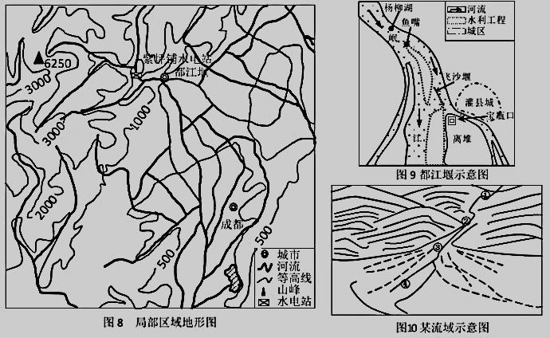
④
③
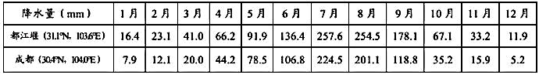
材料三 表1 为都江堰和成都多年平均降水资料。

（1）依据上述材料，分析成都平原农业发达的区位优势。（8分）

（2）依据材料一、三，对比分析都江堰和成都两城市降水量的差异及其成因。（6分）

（3）依据上述材料，简析历史上成都平原地区洪灾危害严重的主要原因。（8 分）

（4）材料二中，图10 中适宜修建引水工程的地点是①②③④中的哪一个地方？分析都江堰水利工程对成都平原农业发展的有利影响。（6 分）

37． （18分）2015年11月30日至12月11日，世界气候变化大会在法国巴黎召开。读图6，回答下列问题。
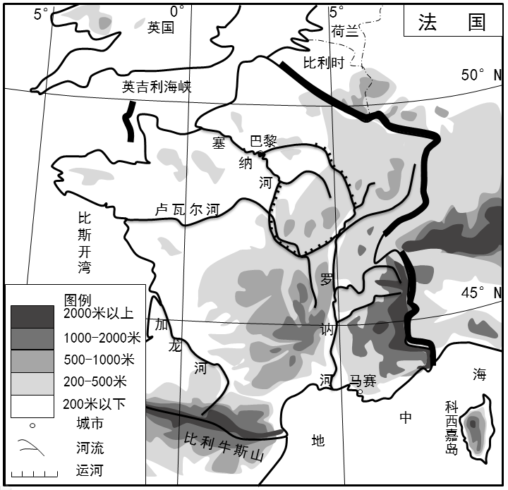
图6

（1）指出塞纳河的流向及判断依据。（4分）

（2）说出马赛周边地区的主要自然带名称，说明该自然景观的成因。（6分）

（3）塞纳河的航运价值较高，结合该河流经地区的地理特点分析其原因。（8分）

38．北京时间11月18日13时59分，神舟十一号飞船返回舱在内蒙成功着陆，天宫二号和神舟十一号载人飞行任务圆满成功
材料一 60年来，中国航天事业从无到有，从小到大，从弱到强，得益于党和国家的高度重视：鼓励企业、科研机构、高等院校和社会团体等在国家航天政策指导下，发挥各自优势，积极参与航天活动；鼓励建立多元化、多渠道的航天投资体系，保持航天事业持续、稳定发展；完善国家科技奖励制度，健全与岗位职责、工作业绩、实际贡献紧密联系和鼓励创新创造的分配激励机制；加快构建以企业为主体、市场为导向、产学研相结合的新体系，开启我国航天新时代。
材料二 在我国政府鼓励大众创业、万众创新的改革召唤下，全国创新创业的热情得以极大地促进。到2016年11月份为止，我国每天大概有3万个新的企业在诞生，其中绝大部分都是小微企业，表明我国在创新创业方面已取得了积极的成效。
（1）结合材料一，运用经济生活知识谈谈应如何推动航天技术创新，开启航天新时代。(12 分)

（2）结合材料二和所学政治生活知识，指出公民在这一过程中应如何发挥作用（12分）

39.材料一 国际阅读学会在总结阅读对于人类最大的益处时，曾经在一份报告中指出，阅读能力的高低直接影响一个国家和民族的未来。但要提高全民族的阅读水平和文明素质，将是一个长期的任务。自2014年起，李克强总理已连续三年把“全民阅读”写入政府工作报告，他希望全民阅读能够形成一种无处不在的氛围，希望我国全民阅读量能够逐年增加，以促进全民素质的提高。
材料二 当前，中国供需关系正面临着不可忽视的结构性失衡。“供需错位”已成为阻挡中国经济持续增长的最大路障：一方面，过剩产能已成为制约中国经济转型的一大包袱。另一方面，中国的供给体系，总体上是中低端产品过剩，高端产品供给不足，缺乏创新产品。因此，强调供给侧改革，就是要从生产、供给端入手，调整供给结构，为真正启动内需，打造经济发展新动力寻求路径。
（1）结合材料一 ，从量变与质变的辩证关系角度概括李克强总理做法的可借鉴价值，并简要分析说明（14分）

（2）结合材料二，运用“加快转变经济发展方式”的知识，分析如何推动供给侧改革，实现经济又好又快发展？（10分）
（3）请你就如何促进全民阅读，给政府提两条建议（4分）

40．（25分）阅读材料，完成下列要求。
材料一 在秦及西汉初年，皇帝行使权力，将意志化为诏书．见诏实行，程序比较简单：或与宰相议定，交御史起草、下达；或直接命令御史起草、下达，即可生效。宋代下诏书需经中书、 门下之制度更加完备，因而反对内批，反对君主独断专行的理由，也就更加充足。或从制度上、 道理上批评溢用内批是违反“礼”“正”“道”：或从历史经验教训上批评滥用内批会导致“祸” “乱”；或从道德上批评滥用内批是出于“私”心。明代表面上废除宰相，皇帝直接指挥六部、 百司政务：实际上多半依靠“票拟”定夺，皇帝的意志和权利受到内阁诸臣极大的左右限制。 由于票拟是下达皇帝诏令的正常途径，所以明代内阁限制皇帝滥用下手诏、中旨的斗争，更加制度化。
——摘编自祝总斌《试论我国封建君主专制权力发展的总趋势》
材料二 1689年，英国的《权利法案》为了有效地制约国王、削弱君权，其权利的规定针对被国王滥用的特权而作出，包括：（1）凡未经国会同意，以国王权威停止法律或停止法律实施之僭越权力。（2）以国王权威擅自废除法律或法律实施之僭越权力，为非法权力。（3）设立审理宗教事务之钦差法庭之指令，以及一切其他同类指令与法庭，皆为非法而有害。（4）凡未经国会准许，借口国王特权，为国王而征收，或供国王使用而征收金钱，超出国会准许之时限或方式者，皆为非法。（5）向国王请愿．乃臣民之权利，一切对此项请愿之判罪或控告，皆为非法。（6）除经国会同意外，平时在本王国内征募或维持常备军，皆属违法（7）国会议员之选举应是自由的。（8）国会内之演说自由、辩论或议事之自由，不应在国会以外之任何法院或任何地方，受到弹劾或讯问等等。
（1）根据材料一，分析中国古代君主行使权力的变化，并结合所学知识说明其产生变化的原因。（12分）

（2）根据材料分析英国近代与中国古代限制君主权利的差异。请从英国的角度分析产生这种差异的原因。（13分）

41．（12分）阅读材料，完成下列要求。
材料 抗日战争时期战役地理分布图（时限1931—1945年，以攻取县级以上单位的战役为准,图中黑点大小代表一个地区发生战役次数多少，黑点越大发生战役次数越多，反之越少。例如，图中黑点分别表示战例5次以下、5次以上、10次以上）。
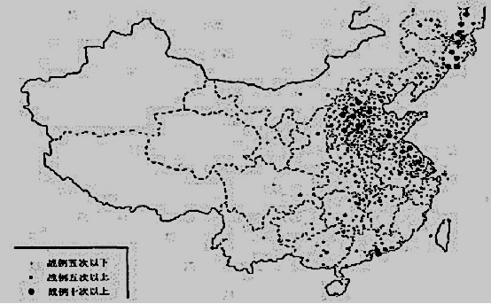
从材料中提取一个有关抗日战争中战役分布的信息，并加以简要分析。（要求：所提取的信息可以是整个中国的，也可以是某个区域，分析须有史实依据）

请考生在第42、43两道地理题中任选一题作答，如果多做，则按所做的第一题计分。并用2B铅笔在答题卡上把所选题目题号后的方框涂黑。
42.【地理－选修3：旅游地理】（10分）
下图为我国某5A级沙漠生态旅游区景观分布示意图。读图回答问题：
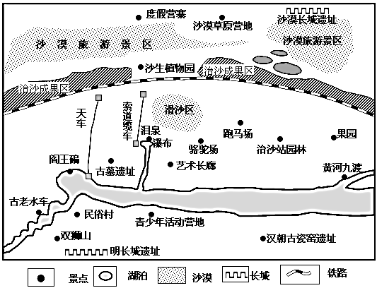
指出该旅游区旅游资源的优势。并针对该旅游区生态环境的脆弱性，提出保护旅游资源的措施。（（10分）

43.（10分）【地理-环境保护】
我国是一个最大的发展中的农业大国，农村能源应用关系到人们的生产、生活与环境等各方面。在产煤大省陕西省北部地区的小村庄——曹辛庄，大多数家庭都像常见的那样用煤炭取暖做饭。但村中有四户人家不必拉煤，一头猪、一个发酵池、一根输气管和一台发电机就可以供应一个五口之家，甚至还能把多余的电力卖掉赚点外快。
说明我国农村发展沼气的有利条件，及其使用后获得的效果优势。(10分)

历史选修部分，从44、45、46三道选修题中任选一题作答：
44．（15 分）【历史上重大改革回眸】
材料 明末清初，明代宗室藩王们及一大批官僚豪绅被镇压后，这些被镇压的藩王、官僚豪绅所霸占的土地分布在山东、山西、湖南、湖北、陕西等地，当时清政府有的官吏建议统一回收，然后卖给农民耕种。而当时有的庶民一贫如洗，哪有钱购买这些土地呢？康熙作了一个令大部分清政府官吏张目结舌的决策，他下诏将藩王的土地无偿交给所在地的农民耕种，号称“更名田”。康熙在实施“更名田”的同时，大胆奖励官员、农民垦荒……
他针对当时一方面国库粮食不充足，另一方面地方出现抛耕、荒耕的现实状况，在康熙十年，对新垦荒地免税的年限，由过去的三年放宽到四年，又宽到六年，最后宽到了十年；此外，康熙皇帝针对贫困农民在垦荒和兴修水利时无资金、无耕牛的问题，他下令地方政府给予财政资助。他说：“流移者给以官庄（官田），匮乏者贷以官牛，陂塘沟洫修以官帑（公款），则民财裕而力垦者多矣。”并下令荒地垦熟后，原主不许复认，以鼓励垦荒者的积极性。
——曲路浚《从前清政府的棱镜中折射当代财政之伤》
（1）根据材料，概括指出康熙改革在注重社会平衡方面采取的措施。（6分）

（2）根据材料并结合所学知识，简析康熙改革的积极影响。（9分）

45．（15分）【历史——选修3：20世纪的战争与和平】
材料 1940年7月底，德国秘密制定侵略苏联的计划……如何摆脱来自东方日本的威胁，重新成为苏联必须严重考虑的外交问题……还在1940年7月，日本大本营与政府联席会议通过了《适应世界形势演变处理时局纲要》，规定调整苏日关系以适应南进之需。1941年4月13日，苏联、日本达成了《苏日中立条约》。条约除了肯定双方保持和平友好关系，互相尊重领土主权完整，在一方与第三国发生军事冲突时保持中立以外，还特别声明：“日本须尊重蒙古人民共和国即外蒙古的领土完整和不可侵犯；苏联须尊重满洲国的领土完整和不可侵犯”。中国自然成为这两个国家相互妥协的最直接受害者……不过同时由于国际形势并未按苏联领导人的意志发展，苏联对华援助并未停止，延续到苏德战争爆发。条约稳定了苏联的东部边界，但激化美、英同日本的矛盾……太平洋战争爆发后，中国抗日战争的外援主要依赖美英。
——改编自李嘉谷《论<苏日中立条约>的签订及其对中国抗战的实际影响》
（1）根据材料并结合所学知识，分析《苏日中立条约》签订的背景。（6分）

（2）根据材料并结合所学知识，分析《苏日中立条约》签订的影响。（9分）

46．【中外历史人物评说】阅读材料，回答问题．
材料 曾国藩是中国近代政治家、战略家、理学家、文学家，湘军的创立者和统帅，在面对“康乾盛世”后清王朝的腐败衰落，曾国藩提出，“行政之要，首在得人”，危急之时需用德器兼备之人，要倡廉正之风，行礼治之仁政，反对暴政、扰民；对于那些贪赃枉法、渔民肥己的官吏，一定要予以严惩。在关系国运民生的财政经济问题上，他主张将农业提到国家经济中基础性的战略地位，“民生以穑事为先，国计以丰年为瑞”。在治军方略上，他主张用儒家学说治军，即用封建伦理纲常去教育官兵，以仁礼忠信作为治军之本去陶冶官兵。在中西邦交上，一方面他十分痛恨西方人侵略中国，并反对借师助剿；另一方面又不盲目排外，主张向西方学习其先进的科学技术，如他说过购买外洋器物……访募覃思之士，智巧之匠，始而演习，继而试造，可以剿发捻，可以勤远略。
——摘编自萧一山《曾国藩传》等
(1)根据材料并结合所学知识，概括曾国藩的主要观点。（8分）

(2)根据材料并结合所学知识，分析曾国藩思想的特点。（7分）
铜仁一中2017届高三年级第四次月考 文综答案
一、选择题（每小题4分，共140分）
1-5DCBAD 6-11ABCAD C 12-16DCABA 17-23CDBDB AD 24-28CABBC 29-35DACCD BA
二、非选择题（共160分）
36．（28分）（1）处于亚热带季风气候，雨热同期，水热充足；地势平坦；紫色土发育，土壤肥沃；水利工程基础好，旱涝灾害减轻；四川人口密集，劳动力丰富；农业种植悠久，经验丰富；（任意四点得8分）
(2)差异：都江堰的各月降水均比成都多（2分）；
原因：都江堰北、西、南三面高，向东敞开（2分），暖湿气流在此集聚，遇地形抬升形成地形雨，故降水多（2分），而成都位于平原地区抬升作用不显著，降水相对较少。（2分）。（原因3个给分点任选2 个给4 分）（共6分）
（3）平原地区，地势平坦，排水不畅；（亚热带）季风气候区，降水量大且集中在夏季）；上游支流众多，同时汇入干流，径流量大；河道泥沙淤积严重，滞洪、泄洪能力不足；技术水平较低，防洪设施不足；农业生产等社会经济活动集中，人口密度较大，危害严重(8分)
（4）③（2分）；有利影响：排洪、排沙，减少洪涝灾害的发生；旱季可引水灌溉；有利于农业生产，改善航运条件，促进地区农业生产联系（任意两点得4分）。（该小题共6分）
37 （18分）
（1）流向：自东南向西北流；判断理由：地势东北高，西南低由(东南向西北倾斜)（4分）
（2）亚热带常绿硬叶林。位于地中海沿岸（北纬40附近），属于亚热带地中海气候；夏季受副热带高压控制，炎热少雨，硬叶可以减少植物蒸腾；冬季受西风带控制，温和多雨，利于树木生长；（6分）
（3）自然原因：河流较长，通航里程长；通过运河与其他河流沟通，交通通达性好（河运便利）；主要流经温带海洋性气候区；冬季温和（气温在零度以上），河流无结冰期，全年通航；年降水量较多，降水的季节分配比较均匀，河流水量丰富，流量季节变化小，利于航运。流经地区地势平坦，水流平稳（或流速较小），利于航运。
人为原因：流经地区人口稠密，经济发达，市场需求（运输）量大，航运价值大。（8分）
38.（12分）答：（1）①发挥市场在资源配置中的决定性作用，更好地发挥政府的作用。以市场为导向，在国家航天政策指导下不断优化在航天技术创新中人财物的配置。(3分) ②坚持和完善公有制为主体、多种所有制经济共同发展的基本经济制度。鼓励建立多元化航天投资体系，保证各种所有制经济公平参与市场竞争，释放活力。(3分) ③坚持并完善按劳分配为主体、多种分配方式并存的分配制度。完善科技奖励制度和激励机制，调动科技工作者的积极性和创造性。(3分) ④企业是市场经济活动的主要参加者，应充分发挥企业主体在科技创新中的作用。(3分
（2）（12分）①公民要积极行使权利，切实履行义务，坚持权利和义务相统一的原则，坚持个人利益与国家利益相结合的原则，从自身做起，积极投身大众创业、万众创新和“互联网+”行动计划中去； ②公民要相信政府，积极支持政府推进新经济方面的工作，依法有序行使监督权，对政府等在新经济方面改革过程中的工作进行监督； ③公民要增强社会责任意识，提高政治参与能力，积极参与民主决策，为推进新经济方面改革建言献策．
39.（1）（14分）答：①世界上任何事物的变化都是量变和质变的统一。我们不仅要重视全民阅读量的积累，也要重视全民阅读质的飞跃。 ②事物的发展总是从量变开始，量变是质变的必要准备。为促进“全民阅读”的提高，自2014年起李克强总理已连续两年把“全民阅读”写入政府工作报告。③量变达到一定程度必然引起质变，质变是量变的必然结果。通过对全民阅读的继续推进，促进社会不断进步、文明程度不断提高，实现全民素质的提升。④我们应重视量的积累，持续推动全民阅读的深入开展，促进全民阅读量的持续增加；要果断地抓住时机，促成质变，实现事物的飞跃和发展，促进民族素质的不断提升。
（2）（10分）①推动供给侧改革，必须以科学发展为主题，加快形成新的经济发展方式（2分）。②推动供给侧改革，需要实施创新驱动发展战略，坚持走中国特色社会自主创新道路，增强创新驱动发展新动力（2分）。③加大产品创新力度，破解中低端产品过剩，高端产品供给不足的问题（2分）。④推动供给侧改革，需要推动经济结构战略性调整，把推动发展的立足点转到提高质量和效益上来（2分）。⑤调整供给结构，化解过剩产能，破解供需关系结构性失衡问题（2分）
（3）（4分）①加强图书馆等公共阅读服务场所建设，向公众免费开放；②鼓励和支持各类优秀出版物的创作、生产和传播；③加强对出版活动、网络媒体的监管，净化阅读环境；④开展形式多样的全民阅读活动，营造促进全民阅读的良好氛围。 （答对任意两点给满分）
40．（25分）
（1）变化：君主行使权力从很少受制约到受到历史经验、道德和制度的制约。（3分）
原因：先代王朝灭亡的经验教训；懦家思想作为主流意识的制约；古代行政体制日益完备的影响。（9分）
（2）不同：英国以明确的法律规定来直接限制君主权力，而中国古代主要是通过历史经验、 道德和制度来间接制约君主权利。（4分）
原因：英国通过“光荣革命”建立了资产阶级政权，要求限制国王的权力；英国资本主义经济的发展要求反对封建专制的束缚；英国启蒙思想家为限制君主权力奠定了理论基础（9分）
41．（12分）示例 信息：中日间的战役主要集中于东北三省、华北、华东地区。（3分）
分析：日本先侵人东北，从九一八事变开始，东北军民就不断地进行抵抗活动。日本在
东北站稳脚跟后，再进一步向华北、华东等地推进；与此同时，国民党军队在华北、华东等正面战场陆续组织了淞沪会战、太原会战、徐州会战等大规模的会战；共产党组织八路军、新四军深人敌后，主要活动于华东、华北、华中地区。华北、华东地区是中国的经济和交通最发达的地区，日本兵力有限，只有优先占领这些交通线，控制中国的经济命脉才能达到速战速决的战略意图。中日隔海相望，从东部进攻中国以及选择更近的东北为起点是必然选择，因此中日双方的战役主要集中于东北三省、华北、华东地区。（9分）
42. （10分）【地理-旅游地理】
优势：旅游资源价值独特，价值高；旅游资源类型齐全；集群状况和地域组合好。
措施：植树种草，保护植被；根据旅游环境容量控制游客人数；节约用水保护水环境
43.（10分）【地理-环境保护】有利条件：（每点2分，共6分）有丰富人畜粪便和农作物秸秆等生物能源（原料来源丰富）；农村地区对清洁能源的需求越来越大，这为农村沼气发展提供了巨大空间和市场（推广应用市场广阔）； 我国夏季各地普遍高温，南方地区更是全年热量充足，利于原料发酵提供大量沼气（我国应用自然条件）；
效果优势：（每点2分，共4分）在解决农村能源供应问题的同时，粪便等发酵后剩余的沼渣是良好的肥料，可减少化肥的使用；沼气是一种清洁能源，比燃煤所产生的有害物质少得多；猪粪等如果不被处理，腐烂后产生的甲烷会直接进入大气，既不利于生活环境，又造成温室效应；在有条件的农村地区推广应用沼气，可实现了经济效益、社会效益和环境效益的统一。
44．（15分）【历史上重大改革回眸】（1）措施：将藩王的土地无偿交给所在地的农民耕种；延长农民对新垦荒地免税的年限；政府财政资助；保证开荒者的土地所有权。（6分，任答3点即可）（2）积极影响：打击了明朝宗室，使农民有了自己的田地，不再成为“流民”，有利于社会稳定，赢得民心，缓和矛盾，巩固统治；促进了农业的发展和经济恢复；
农民缴纳赋税，使清政府的国库日益充实，财政收入增加，提高国力。（9分）
45．（15分）【历史——选修3：20世纪的战争与和平】
（1）二战初期，德日法西斯占上风，试图扩大战争；苏联面临德国战争威胁，安全形势严
重；日本试图调整苏、日关系以实施南进。（一点2分，三点6分）
（2）有利于苏联稳定远东，避免两线作战；推动了日本南进，加速了太平洋战争的爆发和
二战规模的扩大；美英与日矛盾激化，推动了美英援华；严重侵犯中国的主权和领土完整，
一定程度上不利于中国抗战；推动了反法西斯力量的联合（一点2分，五点9分，其他表述
言之成理亦可酌情给分）
46．【中外历史人物评说】
（1）主要观点：政治上：主张选用德才兼备之人，澄清吏治，维护清王朝统治； 经济上：关注民生，重视农业； 军事上：主张用儒家学说治军，开启洋务运动，开办军事工业； 外交上：反对西方侵略，又不盲目排外。（8分）
（2）特点：具有明显的社会转型特征；一方面向西方学习；另一方面又保留着浓重的封建纲常色彩。（7分）

